Семинар Обработка текстовой информации 1. Приемы обработки символьных строк
По определению, строкой в С и С++ называется одномерный массив, заканчивающийся символом ‘\0’.
Обращение к элементам строки осуществляется по индексу, так же, как и к элементу массива. Соответственно и нумерация символов начинается с 0.
Строку можно объявить теми же способами, что и одномерный массив символов. Единственно при объявлении надо учитывать, что любая строка должна заканчиваться маркером конца строки (значение 0), под который должен быть выделен один байт:
• объявление со статическим выделением памяти на этапе компиляции char <Имя строки>[<Размер>] [= <Строковая константа>];
• объявление указателя на строку
char *<Имя указателя>[= < Строковая константа>];
Второй вариант предполагает, что либо строка инициализируется при объявлении, либо память под строку выделяют отдельно из области динамической памяти.
Примеры:
а) char str[6]; // под строку выделено 6 байт, т.е. она может иметь длину до 5
б) char *stroka = ″Пример″; // под строку выделено 7 байт
в) char *ptrstr;
ptrstr=new char[6]; // динамически выделили 6 байт
delete[] ptrstr; // освободили память
Между способами а и б-в, так же, как и для массивов, существует существенное различие. В первом случае str – неизменяемый указатель, значение которого устанавливается один раз, когда под строку распределяется память. К этому указателю нельзя применять адресную арифметику.
Во втором случае ptrstr и stroka – обычные указатели, которые можно изменять. Причем если указатель ptrstr утратит свое исходное значение, то станет невозможным корректное освобождение выделенной под строку памяти.
Следует также иметь в виду, что, при различных способах объявления строк по-разному для этих строк выполняется оператор sizeof. Этот оператор используется для определения размера переменной в байтах и может быть применен для определения допустимого размера строки в случае, если память для строки выделена статически. Например:
а) правильное использование
char str1[5]; …
size_t a = sizeof(str1); // a=5, допустимо 4 символа
б) неправильное использование
char * str1 = new [5]; …
size_t a = sizeof(str1); // a=4 или 8! Поскольку получаем размер указателя, а не массива
Инициализация строк.
Аналогично одномерному массиву строки, объявляемые вне функций или описанные как внешние extern или статические static (см. раздел 4.1.1 пособия по С++), можно инициализировать, например:
а) extern char str1[5] = {’A’,’B’,’C’,’D’,’\0’}; система выделит 5 байт и в них разместятся символы, включая «\0»
б) static char str1[12] = {’A’,’B’,’C’,’D’,’\0’}; система выделит 12 байт и в них разместятся 5 символов, включая «\0», содержимое остальных символов не определено
в) extern char str1[] = ″ABCD″; система выделит 4 байта для размещения символов и 1 байт под символ «\0» !
г) static char *str2 = ″ABCD″; система выделит 4 байта для размещения символов и 1 байт под символ «\0» !
Независимо от способа описания строки во всех случаях имя строки является указателем и содержит адрес строки.
Строковые литералы.
При выполнении различных операций со строками, в строковых функциях, при инициализации строк часто используют строковые литералы, которые представляют собой последовательность символов, заключенных в кавычки, например:
″Это строка″ .
При компиляции строковые литералы размещаются в статической памяти, а в использующий эти литералы оператор записываются их адреса, например:
char * str1= ″Это строка″; указатель str1 будет содержать адрес строки

Пример 1. Дана символьная строка длиной не более 80 байт. Написать программу удаления повторяющихся подряд идущих символов, оставив из них только 1.
Например: qqqqqeeeeertyeeeeeqqqqq -> qertyeq

Есть несколько вариантов.

Вариант 1.
Первый вариант похож на уже рассмотренном в лекции приеме удаления лишних пробелов. Он заключается в обходе строки от первого до последнего символа и сравнении двух соседних элементов. Если они равны, один из них удаляется, посредством копирования.
#include <stdio.h>
#include <string.h>

int main()
{
char s[80],*ptr1;
puts("input string");
gets(s);
ptr1=s;
while(*(ptr1+1)!='\0')
if(*ptr1==*(ptr1+1))strcpy(ptr1,ptr1+1);// удаление
else ptr1++; // переход на следующий байт
puts(" result ");
puts(s);
return 0;
}
Пример работы программы
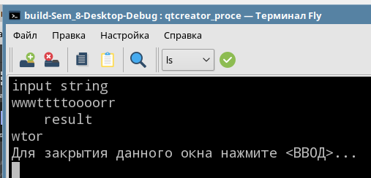

Вариант 2
При втором подходе используется несколько вспомогательных строк. Одна – строка выделена для формирования результата s2[80]. Другая - однобайтовая строка, состоящая из 2 символов - sym[2]. Первый ее байт хранит символ для сравнения, а второй содержит символ окончания строки ‘\0’. В однобайтовую строку заносится очередной символ для сравнения с другими. Сначала это нулевой байт. sym сравнивается с очередным байтом. Если они различны, sym записывается в строку результат, а в него записывается несравнившийся байт исходной строки. Действие повторяется, пока не достигнут коней строки.

#include <stdio.h>
#include <string.h>

int main(int argc, char* argv[])
{char sym[2],s[80],s2[80];
puts("input string");
gets(s);
sym[0]=s[0];sym[1]='\0';s2[0]='\0';//подготовка строк
for(int i=1;i<strlen(s);i++)
if(s[i]!=sym[0])
{ strcat(s2,sym);
sym[0]=s[i];
}
strcat(s2,sym);
puts(" result ");
puts(s2);

return 0;
}
Пример работы программы
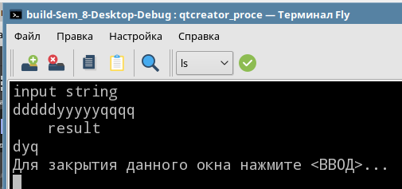

Вариант 3
Этот вариант без указателей и вспомогательных строк. Выполняется классическим алгоритмом удаления элемента одномерного массива путем сдвига оставшейся части массива.
#include <stdio.h>
#include <stdlib.h>
#include <string.h>

int main()
{
char str[40];
puts("input your string");
gets(str);
int i=0; int n=strlen(str);
while (i<n)
{
if (str[i]==str[i+1])
{ for (int j=i;j<n;j++)
str[j]=str[j+1];
n--;
} else
i++;
}
puts("result");
puts(str);
return 0;
}
Пример работы программы
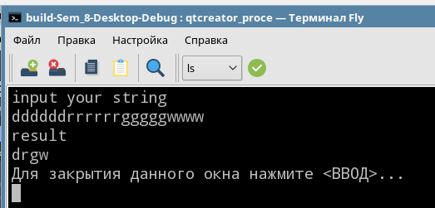

Пример 2

С клавиатуры вводится символьная строка, содержащая несколько символов ‘*’. Написать программу УДВОЕНИЯ этих символов.

Например: Ert**ghj***ghj*sss** -> Ert****ghj******ghj**sss****

#include <stdio.h>
#include <string.h>

int main()
{char s[160],*ptr1,*ptr2,s2[80];
puts("input string");
gets(s);
ptr1=s;
while(ptr2=strchr(ptr1,'*'),ptr2!=NULL)
{ strcpy(s2,ptr2);
strcpy(ptr2+1,s2);
ptr1=ptr2+2;
}
puts(" result ");
puts(s);

return 0;
}

Пример работы программы

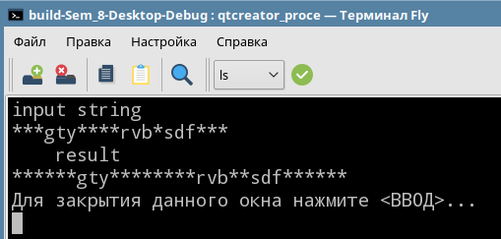

Пример 3
Дана строка, состоящая из слов , разделенных пробелом.
Написать программу подсчета слов, начинающихся на гласную букву. Вывести найденные слова и их количество.

Есть несколько вариантов решения.
Вариант 1.
Исползуем функцию strtok для поиска слов и snrchr для проверки начала слова на гласную букву. Для поиска гласных используем сивольную константу dla[]="aAeEiIoOyYuU".

#include <stdio.h>
#include <string.h>

int main()
{char s[80],dla[]="aAeEiIoOyYuU",*ptr,*ptr2;int num=0;
puts("input string");
ptr=gets(s);
puts(s);
ptr2=strtok(s," \0");
puts("\nWord on glas");
while(ptr2!=NULL)
{
if(strchr(dla,*ptr2)!=NULL)
{
num++;
puts(ptr2);
}
ptr2=strtok(NULL," \0");
}

if(num!=0)
{ puts(" result ");
printf("In string %5d words begin on glas\n",num);
}
else
puts("Word with begin glas NO");

return 0;
}

Пример работы программы

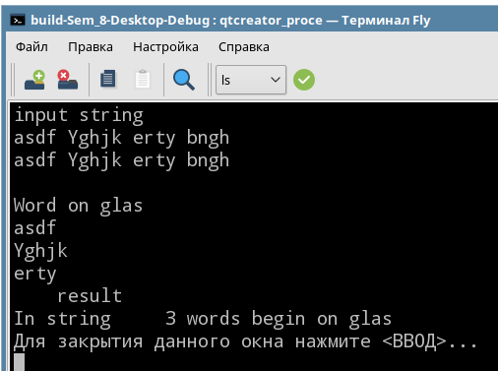

Вариант 2.

Используем посимвольную обработку для поиска слов.

После выделения слова действуем, как в варианте 1.

#include <stdio.h>
#include <string.h>
//подпрограмма поиска и подсчета слов на гласную
int kolbeggl(const char * s)
{char slovo[10],dla[]="AaEeYyUuIiOo";
unsigned int i,j,num=0;
j=0; slovo[0]='\0';
puts("\n word begin on glas");
for(i=0;i<=strlen(s);i++)
{ if ((s[i]==' ')||(s[i]=='\0'))
{ slovo[j]='\0';
if (strchr(dla,slovo[0])!=NULL)
{ num++;
puts(slovo);

}
slovo[0]='\0';
j=0;

}
else
slovo[j++]=s[i];
}

return num;
}

int main()
{char st[80],maxsl[10];
int kolslov=0;

puts("input string : ");
gets(st);
puts(st);
kolslov=kolbeggl(st);// Вызов пп функции
printf("V stroke slovo %5d slov begin on glas\n",kolslov);

return 0;

}

Пример работы программы

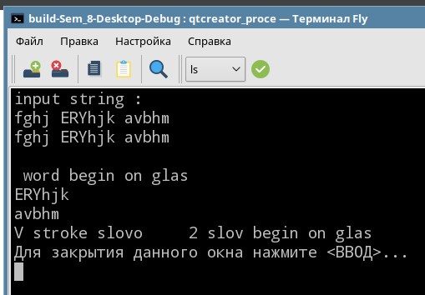

Задание для самостоятельного решения.

Задача 1. Дана символьная строка. Определить слово и его номер, которое содержит наибольшее количество букв A(a). Вывести на экран все слова с буквами a, найденное слово с наибольшим количеством букв A(a) и его номер.

Задача 2. Дана символьная строка. Определить последнее слово строки и его номер.

Задача 3. Дана строка, состоящая из слов, разделенных пробелом.

Написать программу подсчета слов, начинающихся и оканчивающихся на гласную букву. Вывести найденные слова и их количество.

